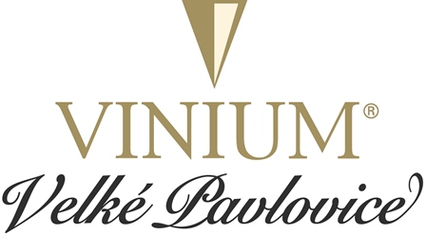

VÝKUP HROZNŮ 2015

CENÍK PRO ODRŮDY VYKUPOVANÉ 5.10. - 11.10.2015

VÝKUPNÍ TERMÍN: pondělí – sobota 11:00 – 16:30

VÝKUP CENTRÁLA VINIUM Velké Pavlovice – Bc. Martin Dubina tel.: 602 746 196

od 17,5ºNM platba v den dodání platba 20.12.2015
Veltlínské zelené 14,00 Kč / kg 14,50 Kč/kg
Ryzlink vlašský 13,00 Kč / kg 13,50 Kč/kg

do 17,5ºNM 12 Kč/kg

VÝKUP STŘEDISKO OSTROVEC Velké Pavlovice – Peter Mislovič tel.: 606 735 675

od 17,5ºNM platba v den dodání platba 20.12.2015
Modrý Portugal 15,00 Kč / kg 15,50 Kč /kg
Zweigeltrebe 11,00 Kč / kg 11,50 Kč /kg
André 13,50 Kč / kg 14,00 Kč /kg

do 17,5ºNM 10 Kč/kg

Poznámky:

- Při výkupu musí dodavatel předložit platné registrační číslo vinice PĚSTITELE!
- Minimální cukernatost je 17,5°NM
- Odběratel si vyhrazuje právo uplatnit srážku z výkupní ceny při poškození nebo špatném zdravotním stavu hroznů. Při poškození hroznů více jak 30% se hrozny nevykupují!
- Hrozny přivezené v igelitových pytlích se nevykupují!
- Po naplnění kapacity si VINIUM a.s. vyhrazuje právo zastavení nákupu.
- Platby za hrozny budou probíhat na pokladně sídla společnosti VINIUM a.s. v době od 11:00 do 17:00 hodin nebo po telefonické dohodě s paní Cabalovou na tel. 519 403 153.
- Společnost Vinium hledá brigádníky na kampaň

Ing. Libor Výleta
generální ředitel
tel.: 737 207 709

